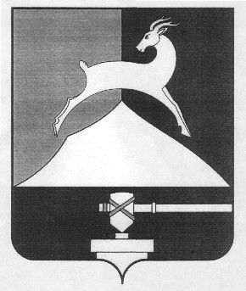
Администрация Усть-Катавского городского округа

Челябинской области

ПОСТАНОВЛЕНИЕ
От 17.12.2015г. № 1503

О предоставлении субсидий субъектам
малого и среднего предпринимательства

В целях реализации муниципальной Программы «Развитие малого и среднего предпринимательства в Усть-Катавском городском округе на 2015-2017 годы», утвержденной постановлением администрации Усть-Катавского городского округа от 17.09.2014г. № 1029 , в соответствии со статьёй 78 Бюджетного кодекса РФ, Федеральным законом от 26.07.2006г. № 135-ФЗ «О защите конкуренции», постановлением администрации Усть-Катавского городского округа от 22.06.2015г. № 761 «Об утверждении порядка предоставлений субсидий субъектам малого и среднего предпринимательства за счет средств бюджета Усть-Катавского городского округа в 2015 году», а также с протоколом заседания общественного координационного Совета по развитию предпринимательства № 32 от 16.12.2015г.,
администрация Усть-Катавского городского округа ПОСТАНОВЛЯЕТ:

1.Направить субсидии на возмещение затрат, связанных с приобретением оборудования в целях создания, и (или) развития, и (или) модернизации производства товаров (работ, услуг) следующим субъектам малого предпринимательства:
- Индивидуальному предпринимателю Скобочкину Дмитрию Викторовичу в сумме 400000 (четыреста тысяч) рублей;
- Индивидуальному предпринимателю Гунько Максиму Алексеевичу в сумме 400000 (четыреста тысяч) рублей;
- Индивидуальному предпринимателю Гималетдиновой Алефтине Валерьяновне в сумме 219000 (двести девятнадцать тысяч) рублей;
- Обществу с ограниченной ответственностью «АРЛИНК» в сумме 278516 (двести семьдесят восемь тысяч пятьсот шестнадцать) рублей;

2

2.Организацию выполнения настоящего постановления возложить на заместителя главы Усть-Катавского городского округа – начальника Управления имущественных и земельных отношений Алфёрову Е.И.
3. Контроль за исполнением настоящего постановления оставляю за собой.
4. Настоящее постановление вступает в силу со дня его подписания.

Глава Усть-Катавского С.Д.Семков
городского округа

СОГЛАСОВАНО:

Заместитель главы Усть-Катавского
городского округа – начальник Управления
имущественных и земельных отношений Е.И.Алфёрова

Заместитель главы Усть-Катавского
городского округа – начальник
финансового управления городского А.П.Логинова
округа

И.о. начальника юридического отдела
администрации городского округа Я.А.Титенок

Начальник общего отдела
администрации городского округа О.Л.Толоконникова

Рассылка: в дело – 1
в Финансовое управление
Усть-Катавского городского округа – 1
в отдел социально-экономического
развития и размещения муниципального заказа – 3

исполнитель М.А.Мальцева – ведущий специалист отдела социально-экономического развития и размещения муниципального заказа администрации Усть-Катавского городского округа

